Classement « Les Voiles de St Tropez » du 28 septembre au 6 octobre 2019-10-30
Pour sa première course ASAP 2 du Yacht Club Argelès Racou se classe 7ème sur 33 bateaux.
Félicitations à Xaviers Broers skipper pour cette brillante performance qui en appelle d’autres.
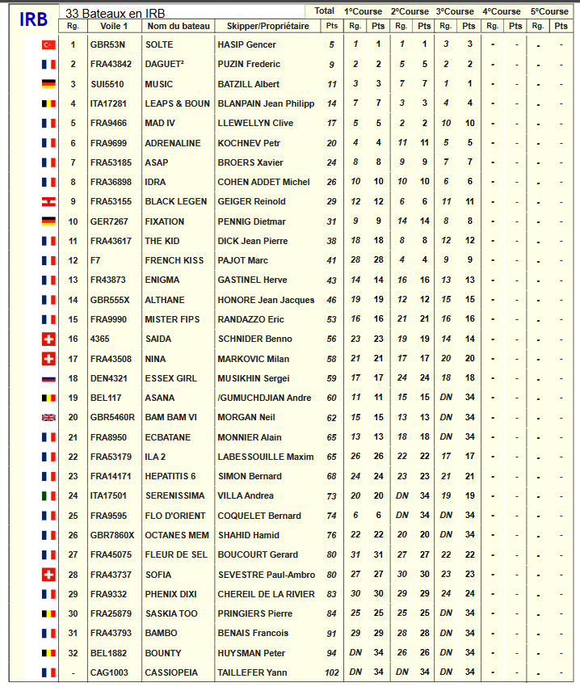

28 septembre au 6 octobre 2019
Site : www.lesvoilesdesaint-tropez.fr
Les Voiles de Saint-Tropez
Sans conteste, l’un des événements les plus importants voire le plus important.
Une histoire un peu longue et racontée tant de fois.
Deux bateaux, « Pride » et « Ikra » qui, un jour de septembre 1981, se défient pour le jeu.
Le parcours côtier annonçait un départ de la tour du Portalet (Saint-Tropez) pour rejoindre le « Club 55 » (plage privée en baie de Pampelonne) où Patrice de Colmont remettait au vainqueur une coupe improvisée nommée « la Club 55 Cup ».
Le rendez-vous pour l’année suivante entraîne d’autres amis dans le défi lancé.
L’événement vient de naître, Patrice de Colmont le fera grandir dans un esprit de famille qui rendra unique la célèbre « Nioulargue ».
Un tragique accident en 1995 mit la Nioulargue en sommeil.
L’évènement aurait pu sombrer vers une issue fatale mais grâce à l’attention particulière des concurrents et de tant d’autres, ce rassemblement d’octobre retrouvait sa place à Saint-Tropez en 1999.
L’évènement désormais nommé les « Voiles de Saint-Tropez » a ainsi repris le flambeau avec comme leitmotiv de garder l’esprit d’antan.
Le principe:
– Rassemblement de différentes classes de voiliers « Modernes » et de « Tradition » mais aussi les Wally, Class J, (jusqu’à 300 yachts).
– Concentration de navigateurs expérimentés ou non mais tous amoureux de l’évènement et de
Saint-Tropez.
– Des parcours côtiers pour les « Modernes » (départ à l’extérieur du Golfe) et les « Tradition » (départ dans le Golfe de Saint-Tropez) mais aussi des parcours type « banane » pour les Wally et les Class J. A noter que les arrivées se font toutes (sauf réduction de parcours) devant la Tour du Portalet pour un spectacle unique.
– Un défi : « la club 55 cup » qui se court entre deux voiliers (le vainqueur de l’année 2015 doit défier un autre bateau).
– Des défis : journée Dick Jayson/Jean Laurin en mémoire des créateurs de la Nioulargue. Cette journée consiste à des défis lancés par un bateau à un ou plusieurs autres. Le parcours est choisi d’un commun accord et le vainqueur s’annonce par radio au Comité des Défis.
Il n’y a pas de classement mais juste le plaisir de participer.
– La régate des Centenaires mis à l’honneur par le Gstaad Yacht Club.
– Un village créé de toute pièce derrière la capitainerie du port de Saint-Tropez est le lieu incontournable ou se rassemble : exposants, partenaires, centre « Presse » et l’organisation.
– Sportivité, convivialité, festivité sont de rigueur.
– Admirer, filmer, photographier…ce spectacle féerique de nuances, véritable panorama de multiples voiles et de tons paysagers, une palette de couleurs propre à Saint-Tropez !!!
Quand:
Du 28 septembre au 6 Octobre 2019
Site : www.lesvoilesdesaint-tropez.fr
Voile de Saint-Tropez

